Федеральное государственное автономное образовательное учреждение высшего образования «Национальный исследовательский университет ИТМО»
Факультет Программной Инженерии и Компьютерной Техники

Лабораторная работа №1
Вариант №310812

Выполнил:
Решетников Сергей Евгеньевич
Группа Р3108
Проверил:

Оглавление
1. Задание 3
2. UML-диаграмма 3
3. Исходный код программы 4
4. Результат работы программы 4
5. Вывод 4

1. Задание
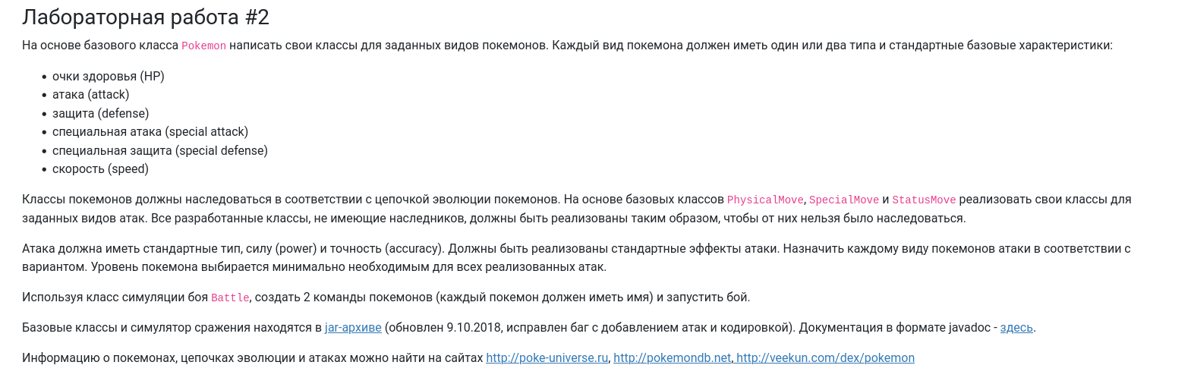
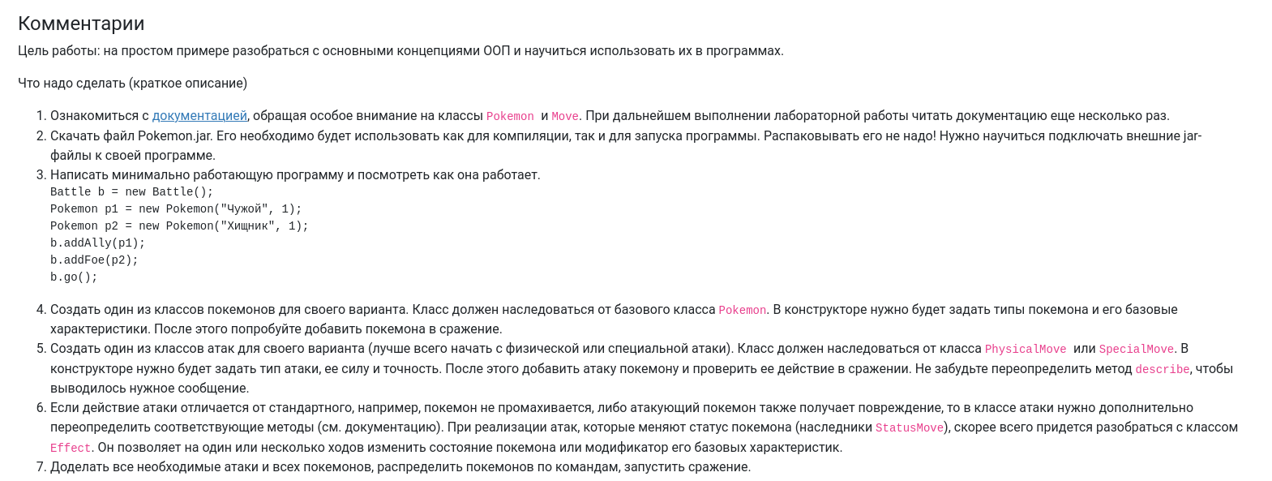
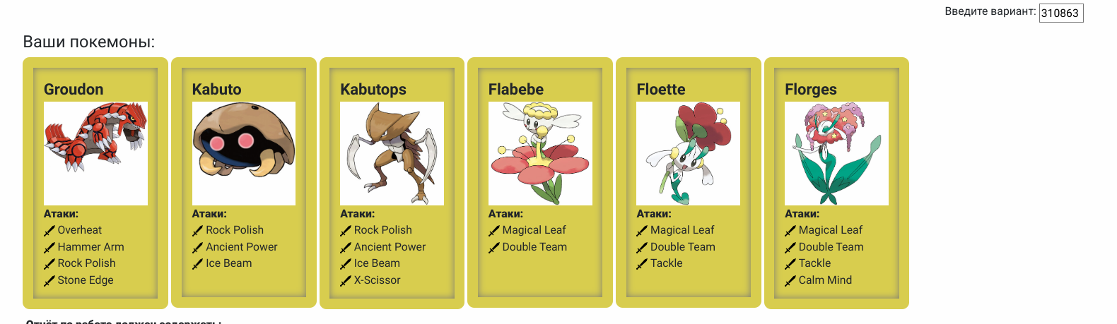

2. UML-диаграмма
Доступна по ссылке — https://github.com/NF-coder/ITMO_repo/tree/main/programming/sem1/lab2/uml.png

3. Исходный код программы
Исходники доступны по ссылке - https://github.com/NF-coder/ITMO_repo/tree/main/programming/sem1/lab2

4. Результат работы программы
https://github.com/NF-coder/ITMO_repo/tree/main/programming/sem1/lab2/out.txt

5. Вывод
В ходе данной работы я научился подключать внешние jar файлы и использовать их. Научился работать с документацией, изучил объектно-ориентированный подход на языке Java. Научился работать с классами, конструкторами, полями и модификаторами доступа.

